Согласовано  ООО УСК " Опора"  Директор  _______________/Тимосюк Н.Л./  «______ » ________ 2023 год | УТВЕРЖДЕНО  Главный эксперт  компетенции  «Кирпичная кладка юниоры »  _____________./Удыч В.Р../  «______ »________ 2023 год

КОНКУРСНОЕ ЗАДАНИЕ КОМПЕТЕНЦИИ
«КИРПИЧНАЯ КЛАДКА»
ЮНИОРЫ

2023г.
Конкурсное заданиеразработано экспертным сообществом и утвержденоМенеджером компетенции, в котором установлены нижеследующие правила и необходимые требования владения профессиональными навыками для участия в соревнованиях по профессиональному мастерству.

Конкурсное задание включает в себя следующие разделы:
1. ОСНОВНЫЕ ТРЕБОВАНИЯ КОМПЕТЕНЦИИ 3
1.1. ОБЩИЕ СВЕДЕНИЯ О ТРЕБОВАНИЯХ КОМПЕТЕНЦИИ 3
1.2. ПЕРЕЧЕНЬ ПРОФЕССИОНАЛЬНЫХ ЗАДАЧ СПЕЦИАЛИСТА ПО КОМПЕТЕНЦИИ «Кирпичная кладка» 3
1.3. ТРЕБОВАНИЯ К СХЕМЕ ОЦЕНКИ 7
1.4. СПЕЦИФИКАЦИЯ ОЦЕНКИ КОМПЕТЕНЦИИ 7
1.5 КОНКУРСНОЕ ЗАДАНИЕ……………………………………………………..9
1.5.1 Разработка/выбор конкурсного задания (ссылка на ГуглДиск с матрицей, заполненной в Excel)……………………………………………………………….9
1.5.2. Структура модулей конкурсного задания (инвариант/вариатив) 10
2. СПЕЦИАЛЬНЫЕ ПРАВИЛА КОМПЕТЕНЦИИ 13
2.1. Личный инструмент конкурсанта 16
3. Приложения 16

ИСПОЛЬЗУЕМЫЕ СОКРАЩЕНИЯ

- ФГОС – Федеральный государственный образовательный стандарт
- ПС – профессиональный стандарт
- СП – свод правил
- ТК – требования компетенции
- КЗ - конкурсное задание
- ИЛ – инфраструктурный лист
- КО- критерии оценки
- ОТ и ТБ – охрана труда и техника безопасности

1.ОСНОВНЫЕ ТРЕБОВАНИЯКОМПЕТЕНЦИИ

1.1. ОБЩИЕ СВЕДЕНИЯ О ТРЕБОВАНИЯХКОМПЕТЕНЦИИ
Требования компетенции (ТК) «Кирпичная кладка»определяют знания, умения, навыки и трудовые функции, которые лежат в основе наиболее актуальных требований работодателей отрасли.
Целью соревнований по компетенции является демонстрация лучших практик и высокого уровня выполнения работы по соответствующей рабочей специальности или профессии.
Требования компетенцииявляются руководством для подготовки конкурентоспособных, высококвалифицированных рабочих и участия их в конкурсах профессионального мастерства.
В соревнованиях по компетенции проверка знаний, умений, навыков и трудовых функцийосуществляется посредством оценки выполнения практической работы.
Требования компетенции разделены на четкие разделы с номерами и заголовками, каждому разделу назначен процент относительной важности, сумма которых составляет 100.

1.2. ПЕРЕЧЕНЬ ПРОФЕССИОНАЛЬНЫХЗАДАЧ СПЕЦИАЛИСТА ПО КОМПЕТЕНЦИИ «КИРПИЧНАЯ КЛАДКА»
Перечень видов профессиональной деятельности, умений и знаний и профессиональных трудовых функций специалиста (из ФГОС/ПС)и базируется на требованиях современного рынка труда к данному специалисту
Таблица №1

Перечень профессиональных задач специалиста

№ п/п | Раздел | Важность в %
1 | Подготовка и выполнение каменных работ | 6
Специалист должен знать:
- основные виды стеновых материалов
- сортамент, маркировка и нормы расходов применяемых материалов
- правила разборки кладки фундаментов, стен и столбов
- правила перемещения и складирования грузов
- основные виды и правила применения такелажной оснастки, стропов и захватных приспособлений
- способы и последовательность приготовления растворов для кладки, состав растворов
- виды инструмента, оборудования, инвентаря и оснастки для приготовления раствора и правила их применения
- виды и правила использования средств индивидуальной защиты, применяемых для безопасного выполнения работ
- производственная сигнализация при выполнении такелажных работ
- инструкции по использованию, эксплуатации, хранению приспособлений, инструментов и других технических средств, используемых в подготовительных и такелажных работах

Специалист должен уметь:
- выбирать, применять и хранить все материалы безопасным способом
- проверять качество материалов, готовить строительные растворы и клей заданных свойств
- выбирать, применять, обслуживать и хранить все инструменты и инвентарь безопасным способом
- планировать и поддерживать в порядке рабочую зону для обеспечения максимальной эффективности труда
- пользоваться инструментом для разборки бутового фундамента, кирпичной кладки стен и столбов
- пользоваться такелажной оснасткой, инвентарнымистропами и захватными приспособлениями
- пользоваться инструментом и оборудованием для приготовления раствора
- пользоваться средствами индивидуальной защиты
- соблюдать требования безопасности при нахождении и выполнении работ на строительной площадке

2 | Кладка простейших каменных конструкций | 17
Специалист должен знать:
- способы и виды кладки простейших конструкций
- способы и правила рубки кирпича и применяемый инструмент
- способы и правила тески кирпича и применяемый инструмент
- способы пробивки гнезд, борозд и отверстий в кладке
- устройство, назначение и правила применения ручного инструмента для кладки, пробивки отверстий, гнезд и разборки кладки
- правила чтения чертежей и эскизов, непосредственно используемых в работе
- инструкции по использованию, эксплуатации, хранению приспособлений, инструментов, измерительных приборов и других технических средств, используемых при кладке
- виды брака и способы его предупреждения и устранения

Специалист должен уметь:
- определять сортамент и объемы применяемого материала
- пользоваться инструментом и инвентарем для кладки кирпичных и бутовых столбиков
- расстилать и разравнивать раствор при кладке простейших конструкций
- пользоваться инструментом для рубки кирпича
- пользоваться инструментом для тески кирпича
- читать эскизы и чертежи, непосредственно используемые в работе
- пользоваться инструментом и оборудованием для пробивки гнезд, борозд и отверстий в кладке
3 | Гидроизоляционные работы,кладка простых стен | 29
Специалист должен знать:
- способы и правила заполнения каналов и коробов теплоизоляционными материалами
- основные свойства стеновых материалов и растворов, а также гидроизоляционных и теплоизоляционных материалов, применяемых для изоляции фундаментов и стен
- способы и правила кладки простых стен с одновременной облицовкой
- правила выполнения цементной стяжки
- виды горизонтальной гидроизоляции и правила ее устройства
- виды и правила безопасного выполнения работ при устройстве гидроизоляции

Специалист должен уметь:
- пользоваться инструментом и приспособлениями для заполнения каналов и коробов теплоизоляционными материалами
- пользоваться инструментом и приспособлениями для выполнения цементной стяжки
- расстилать и разравнивать раствор при выполнении цементной стяжки, на горизонтальных поверхностях возводимых стен
- пользоваться оборудованием, инструментом и приспособлениями при выполнении гидроизоляционных работ
- владеть основными видами кладки: сплошной, облегченной, армированной, декоративной
- выполнять перевязку вертикальных, продольных и поперечных швов
- пользоваться механизированным инструментом для пробивки проемов, гнезд, борозд и отверстий
- пользоваться механизированным инструментом при разборке кладки
- пользоваться инструментом и приспособлениями для заделки борозд, гнезд и отверстий
- выполнять каменную кладку в зимних условиях методом замораживания, искусственного прогрева в тепляках и на растворах с химическими добавками
- пользоваться грузоподъемным оборудованием при монтаже перемычек
 | Кладка простых стен с усложненными участками не более 10% (простой сложности) | 33
Специалист должен знать:
- способы и правила кладки стен простых стен под штукатурку или с расшивкой швов по ходу кладки
- способы кладки декоративных элементов, поясков, карнизов, сандриков, ниша
- способы и правила кладки стен облегченных конструкций
- способы и правила кладки стен облегченной конструкции средней сложности
- требования, предъявляемые к качеству выполняемых работ
- правила и способы укладки элементов и деталей из стали и других материалов в кладку
- способы и правила кладки карнизов
- способы и правила кладки колонн прямоугольного сечения

Специалист должен уметь:
- пользоваться инструментом и приспособлениями для кладки стен, расшивки швов, утепления и облицовки стен
- пользоваться инструментом и приспособлениями для кладки карнизов и колонн прямоугольного сечения
- выполнять кладку с декоративными элементами, поясками, карнизами, сандриками, нишами
5 | Контроль качества каменных работ | 15
Специалист должен знать:
- способы и правила очистки кирпича от раствора
- требования, предъявляемые к качеству выполняемых каменных работ разной сложности
- важность отделки швов ранее выложенной кладки
- виды отделки швов: вогнутая, впустошовку, вподрезку и другие
- определять отделку швов в соответствии с проектом
- технологию расшивки разных видов швов
Специалист должен уметь:
- пользоваться инструментом для очистки кирпича от раствора
- выполнять различные виды расшивки швов в соответствии с требованием проекта
- очищать кладку, удаляя следы раствора, пятна и мусор с поверхности

1.3. ТРЕБОВАНИЯ К СХЕМЕ ОЦЕНКИ
Сумма баллов, присуждаемых по каждому аспекту, должна попадать в диапазон баллов, определенных для каждого раздела компетенции, обозначенных в требованиях и указанных в таблице №2.
Таблица №2
Матрица пересчета требований компетенции в критерии оценки
Критерий/Модуль |  |  |  |  | Итого баллов за раздел ТРЕБОВАНИЙ КОМПЕТЕНЦИИ
Разделы ТРЕБОВАНИЙ КОМПЕТЕНЦИИ |  | Модуль A | Модуль Б | Модуль В
 |  | 2 | 2 | 2 | 6
 | 1 | 17 |  |  | 17
 | 2 |  | 29 |  | 29
 | 3 |  |  | 33 | 33
 | 4 | 5 | 5 | 5 | 15
Итого баллов за критерий/модуль |  | 24 | 36 | 40 | 100

1.4. СПЕЦИФИКАЦИЯ ОЦЕНКИ КОМПЕТЕНЦИИ
Оценка Конкурсного задания будет основываться на критериях, указанных в таблице №3:
Таблица №3
Оценка конкурсного задания
Критерий |  | Методика проверки навыков в критерии
А | Простейшая кладка стен/столбов без архитектурного оформления | Подготовка и выполнение каменных работ  Наблюдение за организацией рабочего места, использования в соответствии с назначением производственного и контрольно-измерительного инструмента, соблюдения требований ОТ и ТБ.  Измерения геометрические  Применение контрольно-измерительных инструментов для определения линейных размеров, вертикальности, горизонтальности, плоскости, выступов (отступов), углов основной кладки и деталей.  Окончательный внешний вид кладки  Визуальная проверка завершенности модуля, контуры кладки деталей модуля, швов: заполнение раствором, прямолинейность, одинаковая толщина, ровность и гладкость поверхности, способы обработки; чистоты кладки, наличия сколов и трещин на лицевой поверхности и порезах кирпича, ровности реза кирпича.  Соответствие чертежу  Визуальная проверка раскладки кирпича, систем перевязки в кладке, расположения деталей и элементов, использования цветного кирпича в соответствии с рисунком
Б | Простая сплошная/облегченная кладка с декоративными элементами наружной версты
В | Лицевая кладка простойсложности с усложненными участками не более 10% от всей площади стены

1.5. КОНКУРСНОЕ ЗАДАНИЕ
Возрастной ценз: 14 лет и более.
Общая продолжительность Конкурсного задания: от 8 до 12 часов
Инвариантная часть: Модуль А – 2,5 часа
Модуль Б – 5,5 часов
Вариативная часть: Модуль В – 4 часа
Количество конкурсных дней: 3 дня
Вне зависимости от количества модулей, КЗ должно включать оценку по каждому из разделов требований компетенции.
Оценка знаний конкурсанта должна проводиться через практическое выполнение Конкурсного задания. В дополнение могут учитываться требования работодателей для проверки теоретических знаний / оценки квалификации.

1.5.1. Разработка/выбор конкурсного задания (ссылка на ЯндексДиск с матрицей, заполненной в Excel)
Конкурсное задание состоит из 3модулей, включает обязательную к выполнению часть (инвариант) –2 модулей, и вариативную часть–1 модуль. Общее количество баллов конкурсного задания составляет 100.
Обязательная к выполнению часть (инвариант) выполняется всеми регионами без исключения на всех уровнях чемпионатов.
Модуль из вариативной части выбирается регионом самостоятельно в зависимости от материальных возможностей площадки соревнований и потребностей работодателей региона в соответствующих специалистах. В случае если ни один из модулей вариативной части не подходит под запрос работодателя конкретного региона, то вариативный (е) модуль (и) формируется регионом самостоятельно под запрос работодателя. При этом, время на выполнение модуля (ей) и количество баллов в критериях оценки по аспектам не меняются.
Таблица №4
Матрица конкурсного задания
Обобщенная трудовая функция | Трудовая функция | Нормативный документ/ЗУН | Модуль | Ивариант/вариатив
А Подготовка и кладка простейших конструкций | A/01.2 Подготовка материалов, такелажные работы при кладке простейших каменных конструкций | Профессиональный стандарт 16.048 Каменщик (утвержден приказом Министерства труда и социальной защиты Российской Федерации  от «25» декабря 2014г. № 1150н) | Модуль А Простейшая кладка стен/столбов без архитектурного оформления (если не считать пояски и карнизы с высотой не превышающего четыре ряда кирпича) | Инвариант
 | A/02.2 Кладка простейших каменных конструкций | Профессиональный стандарт 16.048 Каменщик (утвержден приказом Министерства труда и социальной защиты Российской Федерации  от «25» декабря 2014г. № 1150н)
В Гидроизоляция, кладка и разборка простых стен | B/01.2 Заполнение каналов и коробов, устройство цементной стяжки и гидроизоляции простых стен | Профессиональный стандарт 16.048 Каменщик (утвержден приказом Министерства труда и социальной защиты Российской Федерации  от «25» декабря 2014г. № 1150н) | Модуль Б Простая сплошная/облегченная кладка с декоративными элементами наружной версты (устройство горизонтальной гидроизоляции из рулонного материала. Выполнение сплошной, облегченной и декоративной кладки) | Инвариант
 | B/02.2 Кладка и разборка простых стен | Профессиональный стандарт 16.048 Каменщик (утвержден приказом Министерства труда и социальной защиты Российской Федерации  от «25» декабря 2014г. № 1150н)
ПК 3.2. Производить общие каменные работы различной сложности; | Кладка простых стен (к усложненным частям кладки относятся карнизы, пояски, сандрики, русты, контрфорсы, пилястры, полуколонны, эркеры, проемы криволинейного очертания, ниши для радиаторов, выполняемые из кирпича или камня) | ФГОС СПО 08.01.27 Мастер общестроительных работ Приказ Минпросвежения России от18.05.2022 N  342 | Модуль В Лицевая кладка простой сложности с усложненными участками не более 10% от всей площади стены (с усложненными участками стены, не более 10% от всей площади лицевой стороны стены) | Вариатив

Инструкция по заполнению матрицы конкурсного задания (Приложение № 1)

1.5.2. Структура модулей конкурсного задания(инвариант/вариатив)

Модуль А.Простейшая кладкастен/столбов без архитектурного оформления (инвариант)
Время на выполнение модуля - 2, 5 часа
Задания:Изучить чертежи Конкурсного задания. Организовать рабочее место: подобрать и разложить производственные и контрольно-измерительные инструменты, определить требуемое количество кирпича по цвету, размерам (полноразмерный, неполномерный) для выполнения Модуля А,отсортировать кирпич, приготовить /перелопатить раствор и разместить материалы в зоне работы,
Выполнить кладку стены/столба сплошного сечения размером АхВ мм высотой Н мм в соответствии со схемой раскладки. Толщинугоризонтальных и вертикальных швов принять 10 мм. Выполнить расшивку швов в кладке –в соответствии с чертежами.
Требуется расстилать и разравнивать раствор на горизонтальных поверхностях, очищать кирпич.
Обеспечивать качество работы: линейные размеры, вертикальность, горизонтальность, плоскости поверхностей, толщину швов, их вертикальность и горизонтальность.
Соблюдать требования охраны труда и техники безопасности, пользоваться средствами индивидуальной защиты.
Модуль Б.Простая сплошная/облегченная кладка с декоративными элементами наружной версты (инвариант)
Время на выполнение модуля –5,5часов
Задания:Изучить чертежи Конкурсного задания.Организовать рабочее место: подобрать и разложить производственные и контрольно-измерительные инструменты, отсортировать кирпич, приготовить /перелопатить раствор и разместить материалы в зоне работы.
Первые три (четыре) ряда (0-2/3) - цокольная частьтолщиной N мм выполнить из красного кирпича 250х120х65 мм.По 2(3) ряду кладки (цокольная часть) устроить горизонтальную гидроизоляцию из рулонного материала.По слою гидроизоляции построить фрагмент наружнойстены толщиной 120 мм по ложковой системе перевязки швовиз облицовочного одинарного кирпича.В модуле возможносочетание трех цветовкирпича с декоративными элементами. Толщина горизонтальных и вертикальных швов составляет 10 мм.
Расстилать и разравнивать раствор на горизонтальных поверхностях возводимых стен,выполнять перевязку вертикальных, продольных и поперечных швов.Выполнить расшивку швов в кладке модуля в соответствии с чертежами.
Обеспечивать качество работы: линейные размеры, вертикальность, горизонтальность, плоскости поверхностей, толщину швов, их вертикальность и горизонтальность.
Владеть основами выполнения следующих видовкладки: сплошная, облегченная,декоративная.
Соблюдать требования охраны труда и техники безопасности, пользоваться средствами индивидуальной защиты.
Модуль В.Лицевая кладка простой сложности с усложненными участками не более 10% от всей площади стены (инвариант)
Время на выполнение модуля -4 часа
Задания:Изучить чертежи Конкурсного задания. Организовать рабочее место: подобрать и разложить производственные и контрольно-измерительные инструменты, отсортировать кирпич, приготовить /перелопатить раствор и разместить материалы в зоне работы.
Выполнить лицевую кладку толщиной 120 мм из облицовочного кирпича 250х120х65 мм по ложковой системе перевязки швов в сочетаниинескольких цветов. Толщина вертикальных и горизонтальных швов принимается10 мм. В модуле предполагаются усложненные участки стены до 10% от площади лицевой кладки. К усложненным частям кладки относятся карнизы, пояски, сандрики, русты, пилястры, ниши для радиаторов, выполняемые из кирпича или камня. Вести кладку стен средней сложности из кирпича и мелких блоков под штукатурку или с расшивкой швов по ходу кладки.
Пользоваться инструментом и приспособлениями для расшивки швов резки камней. Расшивка швов в кладке выполняется в соответствии с чертежами.
Обеспечивать качество работы: линейные размеры, вертикальность, горизонтальность, плоскости поверхностей, толщину швов, их вертикальность и горизонтальность.
Соблюдать требования охраны труда и техники безопасности, пользоваться средствами индивидуальной защиты.

2. СПЕЦИАЛЬНЫЕ ПРАВИЛА КОМПЕТЕНЦИИ
Подготовка рабочей площадки конкурсантом накануне чемпионата может включать:
- раскладку, проверку и подготовкупроизводственных и контрольно – измерительных инструментов;
- расстановку по конкурсной площадке материалов и инвентаря;
- тестирование строительного раствора, разрешается приготовление пробного замеса строительного раствора с пробной кладкой не более 10 кирпичей.
- резка кирпича на камнерезном станке экспертами-наставниками (волонтерами); при наличии на площадке гильотин колку кирпича выполняют конкурсанты.
Время на подготовку рабочей площадкинакануне чемпионата – 2 часа, во все остальные соревновательные дни – 15 минут.
При планировании конкурсных дней необходимо рабочее время распределяется следующим образом:каждые два часа работы сопровождаются 15 минутным техническим перерывом. Технический перерыв может включать в себя: отдых конкурсантов, уборку рабочего места конкурсантом; работу волонтеров (экспертов-наставников) по резке кирпича на камнерезном станке.
Время на выполнение конкурсного задания (п.1.5.2) указывается рекомендуемое. Выполнение модуля считается завершенным, если он построен в соответствии с Конкурсным заданием (строго по чертежам, с расшивкой швов и очисткой). При выполнении конкурсного задания конкурсанту запрещается заменять и изменять элементы(детали) в модулях.
Все модули выполняются последовательно. Решение о переходе к выполнению следующего модуля конкурсант принимает самостоятельно без уведомления эксперта только после полного завершения предыдущего модуля.
Конкурсанту запрещается использование ноутбука во время брифингов накануне конкурса при ознакомлении с Конкурсным заданием и в последующие конкурсные дни.
Конкурсанту запрещается во время выполнения конкурсного задания использовать средства связи.
Вся кладка в Конкурсном задании выполняется с полным заполнением шва, если в Конкурсном задании нет иного указания. Шов считается заполненным, если он срезан на одном уровне с кирпичом («заподлицо»). Для оформления швов задней стенки разрешено только срезать раствор. Запрещается заполнять (полностью или частично) швы задней стенки, полнота заполнения шва должна достигаться во время кладки.
Очистка модуля включает себя только сухую чистку кирпича без использования воды (мытья). Разрешена влажная чистка кирпича перед его укладкой в конструкцию, а также влажная очистка орнаментов (кирпич, попадающий под влажную чистку, определяется главным экспертом в день накануне конкурса) в модулях. Для очистки кирпича разрешено использовать только чистую воду, которая подается волонтером перед началом данных работ по запросу конкурсанта, все остальные жидкости запрещены к использованию.
Если действия конкурсанта привели к нарушению Специальных правил компетенции во время проведения Чемпионата к нему применяются следующие санкции:
- при замене и изменении элементов (деталей) в модулях Конкурсного задания: у конкурсанта выставляются нули по аспектам (судейским и измеримым), по которым это нарушение принесло преимущество;
- при использовании запрещенных шаблонов:у конкурсанта выставляются нули по аспектам (судейским и измеримым), по которым это нарушение принесло преимущество;
- приочистке кирпича запрещенными жидкостями: выставляется ноль по аспекту судейской оценки «Чистота и оконченный внешний вид»при оценке модуля, на котором данное нарушение было допущено;
- при оформлении задней стенки модуля с заполнением полностью или частично швов:выставляется ноль по аспекту судейской оценки «Заполнение швов обратной стороны модуля» при оценке модуля, на котором данное нарушение было допущено.
При нарушении ОТ и ТБ конкурсанту выставляется ноль по аспекту «Соблюдение правил ОТ иТБ привыполнении каменных работ». Если конкурсант, повторно нарушает правила ОТ и ТБ, он может быть отстранен от выполнения конкурсного задания для прохождения повторного инструктажа по технике безопасности на рабочем месте. Конкурсантом изучается Инструкция по охране труда и технике безопасности, после изучения которой, оформляется протокол инструктажа по охране труда и технике безопасности. Время, затраченное на прохождение инструктажа в связи с нарушениями требований техники безопасности, конкурсанту не компенсируется.
Особенности оценивания конкурсных заданий.
Перед процедурой оценивания эксперты каждой группы оценки под руководством Главного эксперта должны составить графическую схему оценки по измеримым параметрам на каждый модуль в соответствии с Критериями оценивания и с Рекомендациями по оцениванию. Рекомендуется составлять графические схемы оценки по измеримым параметрам за 2 часа до начала оценивания модуля.
Требования к проведению оценки, принятые в компетенции:
- необходимо использовать одни и те же техники оценивания для всех работ конкурсантов указанные в Рекомендациях по оцениванию;
- команда, назначенная для оценивания, должна убедиться, что у них есть комплект металлических/пластиковых калибров хорошего качества;
- при измерении зазора не допускается силой заталкивать калибр;
- если будет проверяться горизонталь нижней части кладки, конкурсанты об этом должны быть уведомлены до начала работы (потому что, во время строительства модуля, обычно выравнивается верх кирпича);
- если результат измерения находится между миллиметрами, то его значение округляется в пользу конкурсанта;
- инструменты конкурсанта используются для всех измерений. Если конкурсанты не оставляют инструменты для измерений, то используется набор инструментов экспертов.
При оценивании конкурсного задания все оценивающие эксперты обязаны находиться в специальной обуви – ботинки с усиленным (металлическим/композитным) носком.

2.1. Личный инструмент конкурсанта
Список личных инструментов конкурсанта, которые он привозит с собой, является рекомендательным. Можно привезти любые, кроме запрещенных инструментов.Конкурсанту разрешено с собой привезти и использовать шаблоны ½, ¼, ¾ кирпича,дополнить: по количеству каждого наименования, а также инструментами, приспособлениями и шаблонами, применяемыми в отрасли.Шаблоны и приспособления, специфичные для Конкурсного задания изготовляются накануне чемпионата.
За исправность инструмента и точность контрольно – измерительных инструментов отвечает конкурсант.

2.2.Материалы, оборудование и инструменты, запрещенные на площадке

Инструменты, работающие на сжатом воздухе, на конкурсе использовать не разрешается.
Запрещены электрические инструментыи оборудование, за исключением:
- электрических инструментов, которые предоставляет организатор конкурса, как минимум один инструмент на четверых конкурсантов;
- шуруповерты на аккумуляторах, лобзики на аккумуляторах, которые предоставляет организатор конкурса. Конкурсанту разрешено привозить данные электрические и аккумуляторные инструменты, если их характеристики не превосходят заявленных в Инфраструктурном листе;
- камнерезные станки, один на одного конкурсанта (1 станок на1 - 3 конкурсантов на региональном этапе чемпионата), предоставляет организатор конкурса. Организатор чемпионата должен предоставить диски для камнерезного станка с низким уровнем децибелов и минимальной глубиной резки 400 мм;
Электрические миксеры или растворосмесители для приготовления растворов используются волонтёрами.

3. Приложения
Приложение №1 Инструкция по заполнению матрицы конкурсного задания
Приложение №2 Матрица конкурсного задания
Приложение №3 Инфраструктурный лист
Приложение №4 Критерии оценки
Приложение №5 План застройки
Приложение №6Инструкция по охране труда и технике безопасности по компетенции «Кирпичная кладка».
Приложение №7Чертежи и схемыконкурсного задания
Приложение №8 Методические рекомендации по оцениванию конкурсного задания

Приложение №1
Инструкция по заполнению матрицы конкурсного задания

Столбец 1 «Обобщенная трудовая функция» - обобщённая трудовая функция принимается из Профстандарта. Обобщенные трудовые функции берутся только те, которые соответствуют требованиям к образованию, обучению и к опыту практической работы участников чемпионата (1-2 уровень/2-3 разряд).
Столбец 2 «Трудовая функция» - принимаются из Профстандарта и соответствуют обобщенной трудовой функции.
Столбец 3 «Знания, умения, трудовые действия и профессиональные компетенции по видам деятельности» - принимаются из Профстандарта и ФГОС СПО в соответствии с трудовой функцией.
Столбец 4 «Модуль» - модуль/ модули разрабатываются под каждую трудовую функцию/функции с обязательной проверкой знаний, умений и трудовых действий соответствующей трудовой функции.
Столбец 5 «Инвариант/вариатив» - необходимость и важность выполнения каждого модуля. Инвариант – обязательное выполнение модуля для всех регионов, вариатив - возможность выбора модуля (ей) регионом в зависимости от важности, потребностей и запросов работодателей.
Столбец 6 «ИЛ» - потребность в основном, вспомогательном оборудовании, расходных материалах, личных инструментах конкурсанта, необходимых для выполнения конкурсного задания. Заполняется для инвариантной и вариативной частей.
Столбец 7 «КО» - список аспектов, по которым проверяется модуль с максимально возможным количеством баллов, получаемых за модуль, Общая сумма баллов по всем модулям, включая вариативную часть, должна составлять 100.

Приложение 7

Чертежи и схемы конкурсного задания

Модуль А

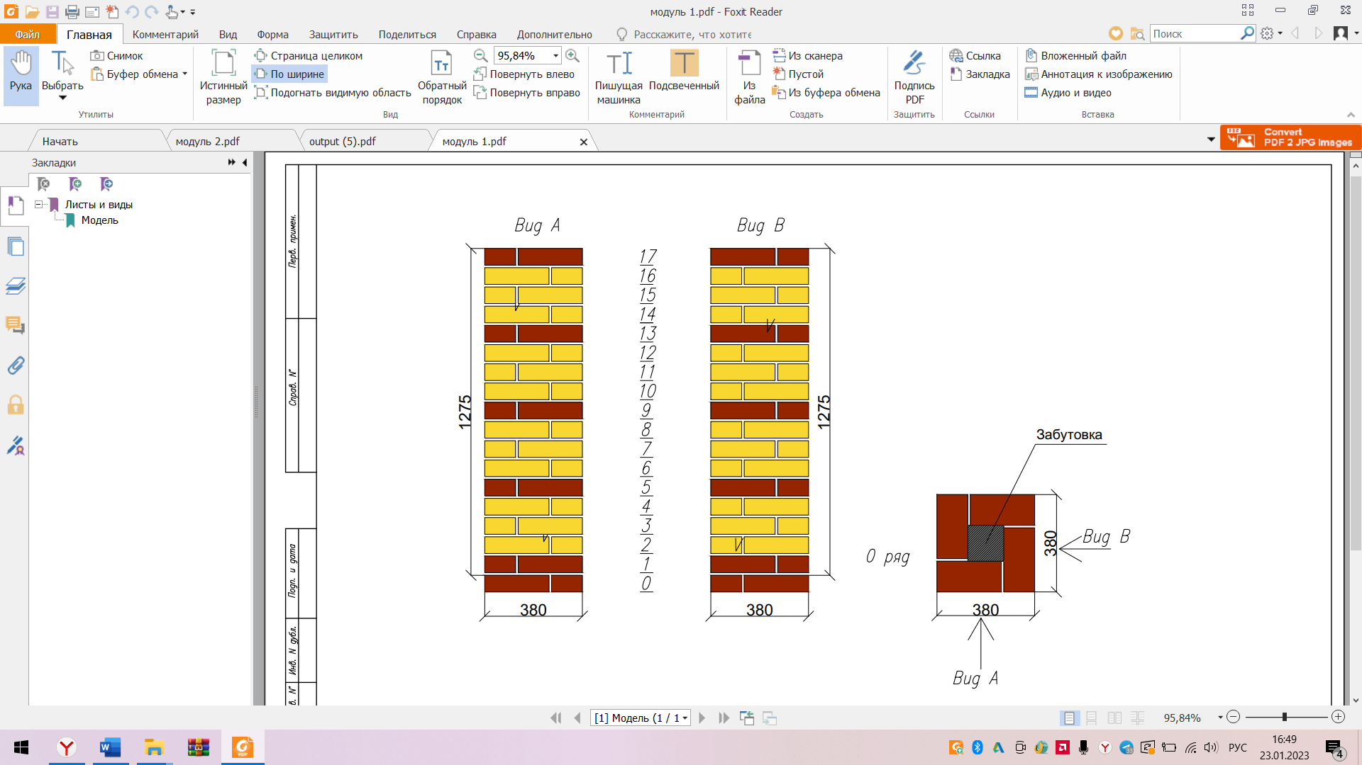

Расшивка швов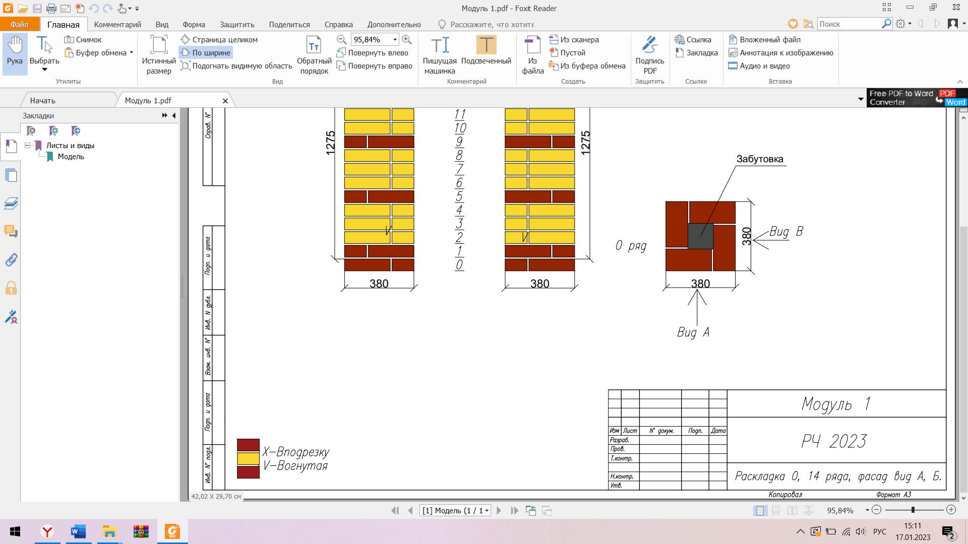

Модуль Б

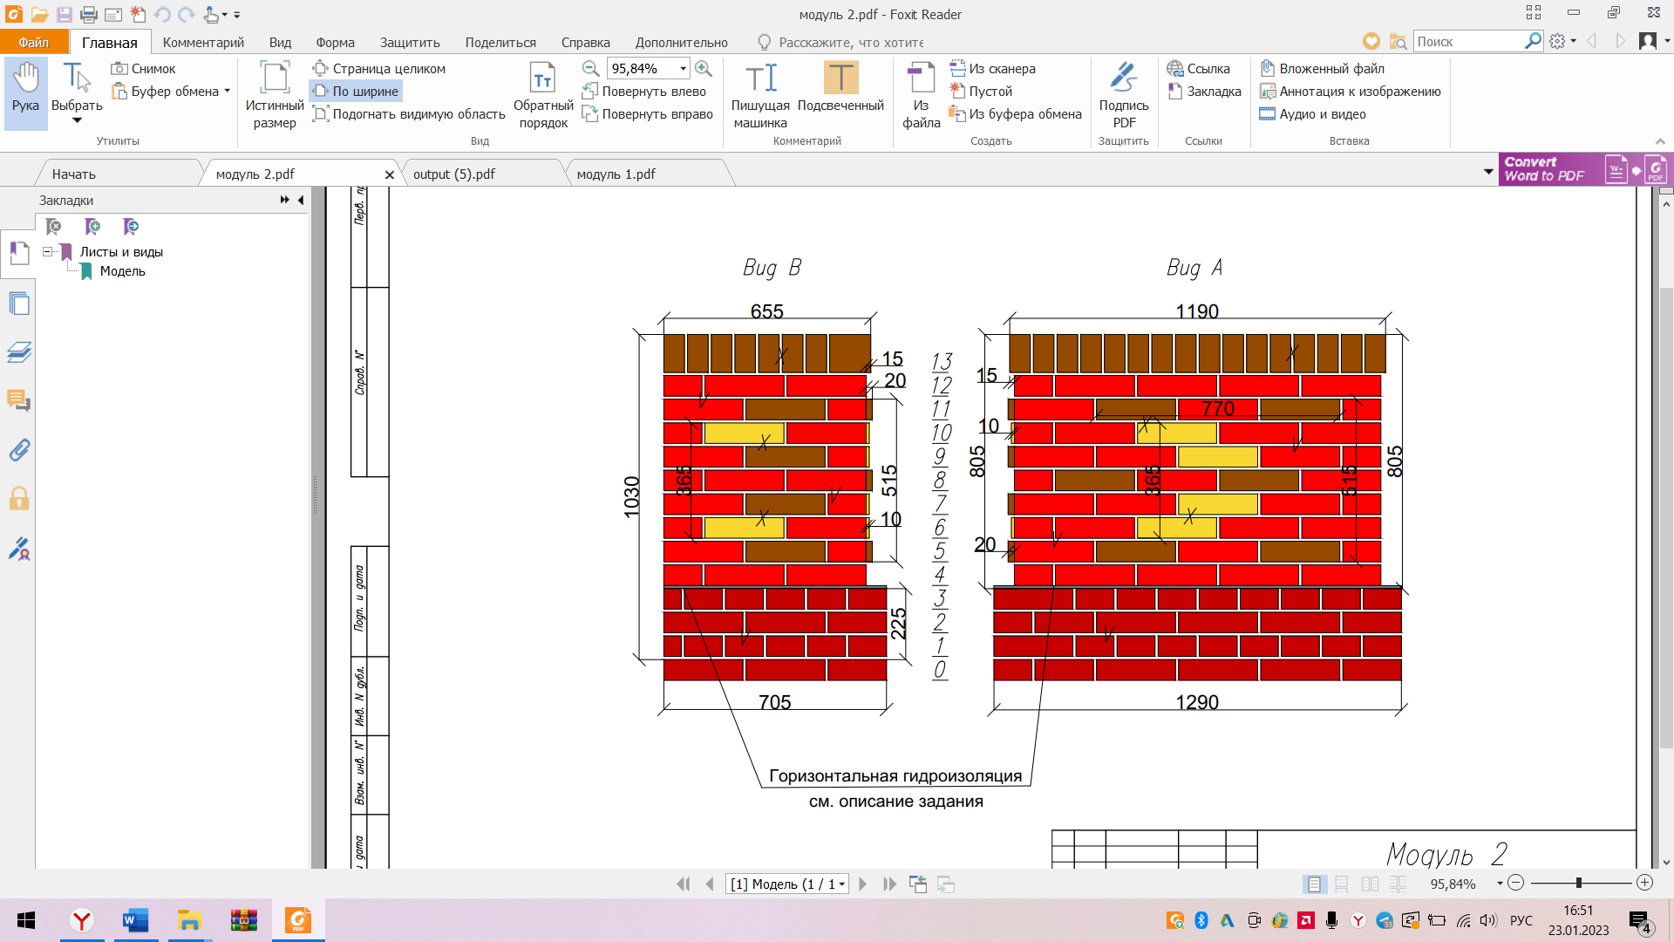

Расшивка швов

Раскладка кирпича в цоколе модуля Б

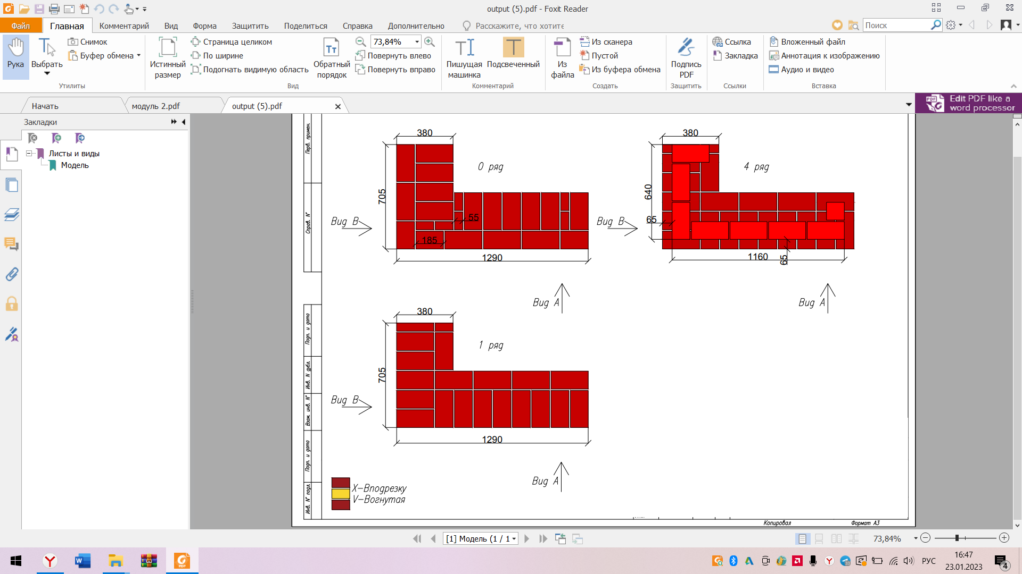

Указывается суммарное время на выполнение всех модулей КЗ одним конкурсантом.
² Указываются особенности компетенции, которые относятся ко всем возрастным категориям и чемпионатным линейкам без исключения.

